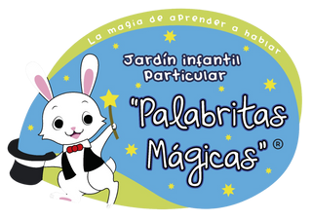

Jardín Infantil Particular “Palabritas Mágicas“

Nombre estudiante

**Medio Mayor A**



Jardín Infantil Particular “Palabritas Mágicas“

Nombre estudiante

**Medio Mayor A**



Jardín Infantil Particular “Palabritas Mágicas“

Nombre estudiante

**Medio Mayor A**



Jardín Infantil Particular “Palabritas Mágicas“

Nombre estudiante

**Medio Mayor A**



Jardín Infantil Particular “Palabritas Mágicas“

Nombre estudiante

**Medio Mayor A**



Jardín Infantil Particular “Palabritas Mágicas“

Nombre estudiante

**Medio Mayor A**



Jardín Infantil Particular “Palabritas Mágicas“

Nombre estudiante

**Medio Mayor A**



Jardín Infantil Particular “Palabritas Mágicas“

Nombre estudiante

**Medio Mayor A**



Jardín Infantil Particular “Palabritas Mágicas“

Nombre estudiante

**Medio Mayor B**



Jardín Infantil Particular “Palabritas Mágicas“

Nombre estudiante

**Medio Mayor B**



Jardín Infantil Particular “Palabritas Mágicas“

Nombre estudiante

**Medio Mayor B**



Jardín Infantil Particular “Palabritas Mágicas“

Nombre estudiante

**Medio Mayor B**



Jardín Infantil Particular “Palabritas Mágicas“

Nombre estudiante

**Medio Mayor B**



Jardín Infantil Particular “Palabritas Mágicas“

Nombre estudiante

**Medio Mayor B**



Jardín Infantil Particular “Palabritas Mágicas“

Nombre estudiante

**Medio Mayor B**



Jardín Infantil Particular “Palabritas Mágicas“

Nombre estudiante

**Medio Mayor B**